

*Iris*

*Relatório Final*

Programação em Lógica - 3º ANO

Grupo: Iris_2

João Carlos Sousa Barros 201105492

Luís Miguel Guimas Marques [201104354](mailto:up201104354@fe.up.pt)

Índice

1. Introdução 3

2. O jogo Iris 4

2.1 História 4

2.2 Regras 4

2.2.1 Início 4

2.2.2 Primeira jogada 4

2.2.3 Após a primeira jogada 5

2.2.3.1 Colocação das peças 5

2.2.4 Tabuleiro cheio 6

2.3 Pontuação 6

2.3.1 Empates 7

2.4 Curiosidades 8

3 Lógica do Jogo 9

3.1 Representação do Estado do Jogo 9

3.2 Visualização do Tabuleiro 12

3.3 Lista de Jogadas Válidas 13

3.4 Execução de jogadas 14

3.5 Final do Jogo 17

3.6 Avaliação do tabuleiro 18

3.7 Jogada do Computador 18

4. Conclusões 19

5. Bibliografia 20

# 1. Introdução

Para este trabalho foi-nos proposto desenvolver um jogo de tabuleiro utilizando como linguagem de programação Prolog.

O jogo que escolhemos foi o Iris, um jogo desenvolvido em 2019 por Craig Duncan. Este jogo foi desenhado para ser jogado por dois jogadores. Assim, desenvolvemos o nosso jogo de forma a ser possível jogá-lo de três formas distintas: Humano vs Humano, Humano vs Computador e Computador vs Computador.

Para o desenvolvimento do Iris, aplicamos conhecimentos adquiridos tanto nas aulas teóricas como nas práticas da cadeira de Programação em Lógica. Durante a execução do trabalho, fomo-nos apercebendo do quanto esta linguagem é útil para desenvolvimento de todos os programas onde a lógica pode ser aplicada.

Inicialmente tivemos alguma dificuldade na sua execução, visto ser uma linguagem com a qual estamos a ter contacto pela primeira vez, mas com o avançar do tempo e da prática fomos ficando cada vez mais familiarizados com a sua aplicação.

Como produto final, conseguimos um jogo que acaba por ser bastante divertido, mas acima de tudo, mais estratégico do que aparenta à primeira vista, onde durante a sua jogabilidade o utilizador acaba por tomar várias decisões que podem alterar o desfecho do jogo, tentando sempre pensar à frente do seu adversário.

# 2. O jogo Iris

## **2.1 História**

Tal como dito anteriormente, o jogo Íris foi criado por Craig Duncan em 2019.

É um jogo de estratégia abstrato jogado somente por duas pessoas num tabuleiro hexagonal com células hexagonais.

No perímetro do tabuleiro as células são coloridas e o interior são neutras/cinzentas.

O objetivo do jogo é formar um grupo de peças adjacentes entre si desde uma célula colorida a outra.

Sendo um jogo recente e com pouca popularidade não há muita informação disponível.

## **2.2 Regras**

### **2.2.1 Início**

O jogador 1 joga com peças pretas e o jogador 2 joga com peças brancas.

Inicialmente o tabuleiro está vazio.

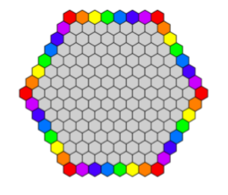

Figura 1: Tabuleiro

### **2.2.2 Primeira jogada**

No primeiro turno, o jogador que inicia só lhe é permitido colocar uma peça numa única célula neutra. Nos seguintes turnos, a começar no segundo turno pelo outro jogador, cada jogada é feita com duas peças.

### **2.2.3 Após a primeira jogada**

### **2.2.3.1 Colocação das peças**

A peça pode ser colocada numa célula colorida ou neutra.

Se a primeira peça for colocada numa célula colorida a segunda peça obrigatoriamente terá de ser colocada na célula oposta colorida, como ilustrado na figura 2.

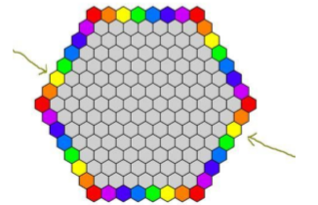

Figura 2

Se a primeira peça for jogada numa célula neutra, a segunda peça obrigatoriamente terá de ser jogada numa célula neutra não adjacente à primeira. Como é mostrado na figura 3, a preto é a primeira peça e os pontos vermelhos são células proibidas para a segunda peça.

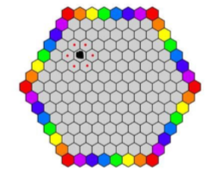

Figura 3

### **2.2.4 Tabuleiro cheio**

O jogo termina quando o tabuleiro fica cheio (não há mais hipóteses de jogada) ou quando ambos os jogadores passam. Com jogadores mais experimentes o tabuleiro não chega a ficar cheio uma vez que o jogador perdedor se apercebe que já não tem hipótese de ganhar e terminam ambos passando.

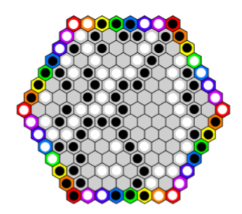

Figura 4: Tabuleiro cheio

## **2.3 Pontuação**

Terminando o jogo a contagem dos pontos é feita agrupando as peças adjacentes sendo que apenas as peças coloridas são contabilizadas.

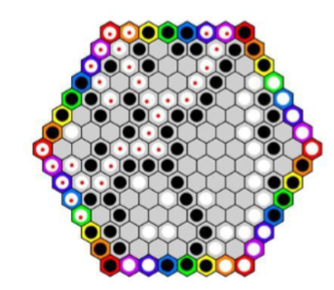

Figura 5: Exemplo de um grupo (pontos vermelhos)

A contagem de pontos é feita considerando a linha contínua que agrupa um maior número de peças coloridas. Caso ambos os jogadores tenham a maior linha com o mesmo número de peças coloridas verifica-se a linha seguinte até um jogador ter uma linha com mais peças coloridas que o adversário.

Na imagem em cima o jogador branco consegui fazer uma linha contínua agrupando 11 peças coloridas, como representado com os pontos vermelhos.

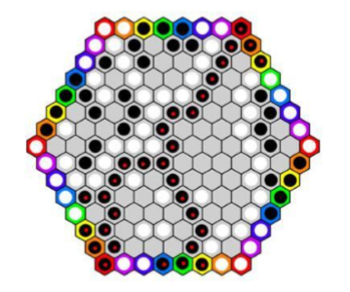

Figura 6: Grupo de peças do jogador preto

Neste caso o jogador preto conseguiu na sua maior linha agrupar 9 peças coloridas.

Neste exemplo o jogador branco ganha o jogo.

### **2.3.1 Empates**

Caso ambos os jogadores tenham o mesmo número de pontos na sua maior linha, o desempate é feito pela segunda maior linha e assim sucessivamente.

Suponhamos que o jogador branco tem grupos com a seguinte pontuação: [9, 7, 3, 3] e o jogador preto: [9, 7, 4]. Neste exemplo apesar de o jogador branco ter mais peças coloridas, como os dois primeiros grupos têm a mesma pontuação e o jogador preto tem mais peças no terceiro grupo, o jogador preto é o vencedor. ~ 1.4 Curiosidades Este jogo nunca termina em empate.

Como o tabuleiro é um hexágono o jogo vai sempre terminar com 7 grupos diferentes, o que implica que é impossível ambos os jogadores tenham o mesmo número de grupos. Este teorema é mais aprofundado pelo físico e criador de jogos Craige Schensted mais conhecido por Ea Ea.

Esta informação foi fornecida pela o próprio criador/designer do jogo, Craig Duncan. O qual fica aqui o nosso agradecimento especial.

## **2.4 Curiosidades**

Este jogo nunca termina em empate.

Como o tabuleiro é um hexágono o jogo vai sempre terminar com 7 grupos diferentes, o que implica que é impossível ambos os jogadores tenham o mesmo número de grupos. Este teorema é mais aprofundado pelo físico e criador de jogos Craige Schensted mais conhecido por Ea Ea.

Esta informação foi fornecida pela o próprio criador/designer do jogo, Craig Duncan. Ao qual fica aqui o nosso agradecimento especial.

# 3 Lógica do Jogo

## **3.1 Representação do Estado do Jogo**

emptyBoard([[null, null, null, red, orange, yellow, green, blue, red, null, null],

[null, null, blue, empty, empty, empty, empty, empty, orange, null, null],

[null, null, green, empty, empty, empty, empty, empty, empty, yellow, null],

[null, yellow, empty, empty, empty, empty, empty, empty, empty, green, null],

[null, orange, empty, empty, empty, empty, empty, empty, empty, empty, blue],

[red, empty, empty, empty, empty, empty, empty, empty, empty, empty, red],

[blue, empty, empty, empty, empty, empty, empty, empty, empty, orange, null],

[null, green, empty, empty, empty, empty, empty, empty, empty, yellow, null],

[null, yellow, empty, empty, empty, empty, empty, empty, green, null, null],

[null, null, orange, empty, empty, empty, empty, empty, blue, null, null],

[null, null, red, blue, green, yellow, orange, red, null, null, null]]).

midBoard([[null, null, null, red, orange, white, green, pink, red, null, null],

[null, null, pink, empty, empty, white, empty, empty, orange, null, null],

[null, null, black, empty, empty, empty, white, empty, empty, yellow, null],

[null, yellow, black, empty, empty, empty, white, empty, empty, green, null],

[null, orange, empty, black, empty, empty, empty, empty, empty, empty, pink],

[red, empty, empty, black, black, black, empty, white, empty, empty, red],

[pink, empty, empty, empty, empty, empty, white, empty, empty, orange, null],

[null, green, empty, empty, empty, empty, white, empty, empty, yellow, null],

[null, yellow, empty, empty, white, black, empty, black, black, null, null],

[null, null, orange, empty, empty, white, empty, empty, pink, null, null],

[null, null, red, pink, green, white, orange, red, null, null, null]]).

fullBoard([[null, null, null, black, black, white, black, white, white, null, null],

[null, null, white, empty, empty, white, empty, empty, black, null, null],

[null, null, black, empty, empty, empty, white, empty, empty, black, null],

[null, white, black, empty, empty, empty, white, empty, black, white, null],

[null, white, white, black, empty, empty, empty, black, empty, empty, black],

[ black, empty, white, black, black, black, black, white, black, empty, black],

[ black, empty, white, black, black, empty, white, empty, empty, white, null],

[null, white, white, empty, white, empty, white, empty, empty, white, null],

[null, black, black, white, white, black, white, black, black, null, null],

[null, null, black, empty, white, white, black, empty, white, null, null],

[null, null, white, white, black, white, black, black, null, null, null]]).

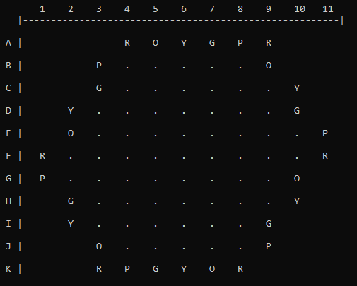

**Tabuleiro Vazio**

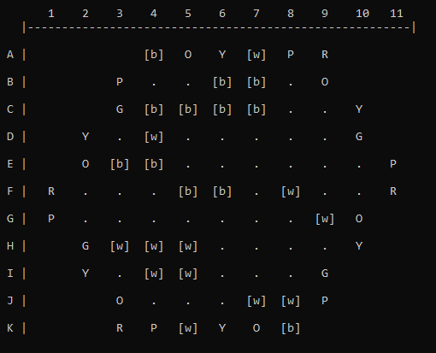

**Tabuleiro a meio do jogo**

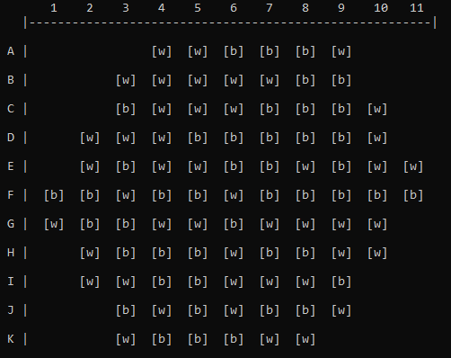

**Tabuleiro cheio**

## **3.2 Visualização do Tabuleiro**

Abaixo temos o código utilizado para visualizar as imagens demonstradas na página anterior.

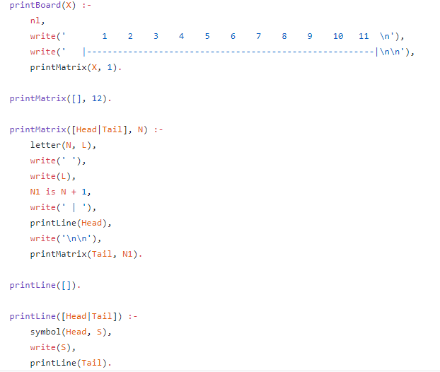

## **3.3 Lista de Jogadas Válidas**

No nosso jogo as jogadas são consideradas válidas quando são jogadas feitas uma casa onde não exista nenhuma peça de um jogador branco, nem nenhuma peça do jogador preto e seja uma casa dentro do tabuleiro. Para isso utilizamos o predicado checkMove que utilizamos do seguinte modo:

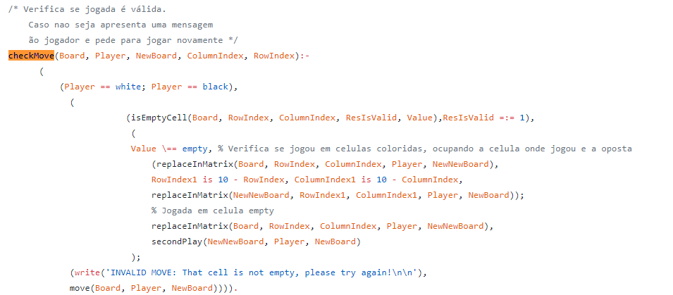

O predicado empty cell é o seguinte:

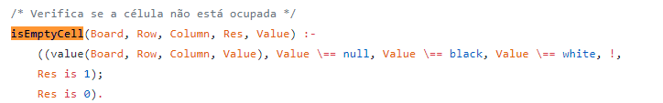

Ou seja, retorna 1 quando é uma célula não ocupada e válida ou 0 quando é uma célula já ocupada.

## **3.4 Execução de jogadas**

A execução de jogadas é feita através no nosso predicado move que funciona do seguinte modo:

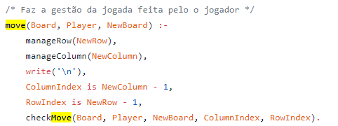

O predicado move pode tanto ser chamado pelo blackPlayerTurn como pelo whitePlayerTurn, dependendo do jogador que está a jogar nesse turno. Cada um destes predicados é diferente, conforme esse jogador esteja a ser comandado por um humano ou pelo computador. Temos aqui um exemplo para o jogador preto, sendo que o do jogador branco é equivalente:

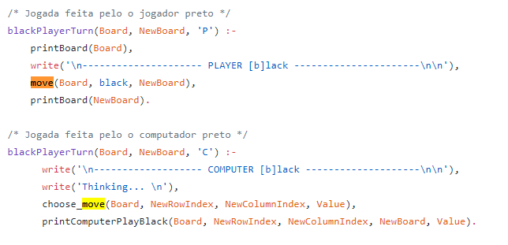

O blackPlayerTurn é chamado logo que é executado o predicado gameLoop, que por sua vez é executado logo depois de haver a primeira jogada do jogo, que é sempre executada pelo jogador branco.

O predicado gameLoop faz toda a gestão do jogo, desde a primeira jogada até que é detetado o fim do jogo (predicado game_over) e foi implementado assim:

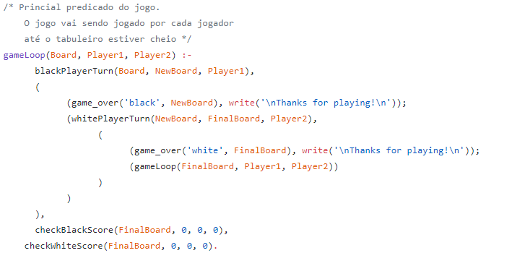

Os predicados manageRow e mandaColumn utilizam respetivamente os predicados readRow e readColumn, respetivamente, que vão ler os valores que o utilizador inserir no nosso jogo. O código utilizado foi o seguinte:

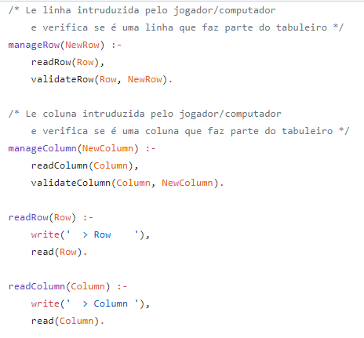

O predicado validateColumn e validateRow serve apenas para garantir que o utilizador introduz um input válido e retorna uma mensagem de erro caso seja inserido um caracter diferente daqueles que podem ser aceites. Podem ser aceites linhas de “a” até “k” e colunas de 1 até 11. Temos aqui um exemplo para uma linha e coluna aceites e a forma como imprimimos a mensagem de erro:



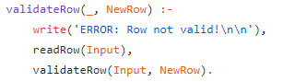



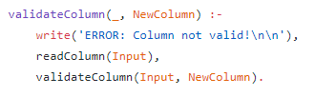

## **3.5 Final do Jogo**

O jogo chega ao fim quando ambos os jogadores passam a sua vez ou quando o tabuleiro fica cheio. O código implementado para confirmar estas situações foi o predicado game_over que verifica se o tabuleiro está cheio com o predicado checkFullBoard.

Estes dois predicados foram implementados do seguinte modo:

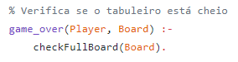

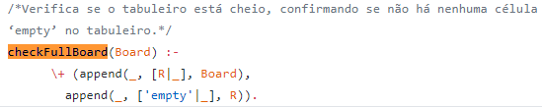

Assim, se o tabuleiro estiver cheio, o predicado game_over assegura-se que o jogo chega ao fim e são determinadas as pontuações dos jogadores. As pontuações são contabilizadas com os predicados checkBlackScore e checkWhiteScore, que são idênticos. Aqui temos o exemplo do checkBlackScore:

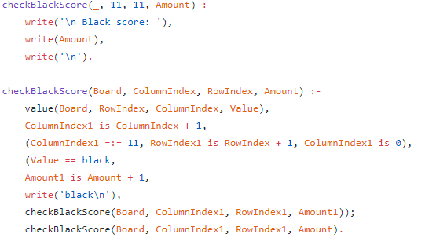

## **3.6 Avaliação do tabuleiro**

A avaliação do tabuleiro, tal como referido anteriormente é feita através do predicado gameLoop. É esse predicado que avalia se o jogo chegou ao fim, ou se é necessário gerar uma nova jogada.

## **3.7 Jogada do Computador**

Para gerar jogadas feitas pelo computador, utilizamos os predicados choose_move, implementado do seguinte modo:

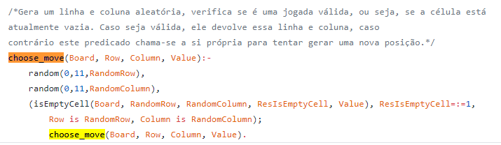

Ou seja, são gerados números aleatórios entre 0 e 11 tanto para as linhas como para as colunas, e confirmado que esses valores se referem a uma célula vazia através do método isEmptyCell já descrito anteriormente. Caso a célula não seja vazia, choose_move é chamado novamente de forma recursiva, até ser gerada uma célula vazia. Isto significa que o computador não faz qualquer tipo de planeamento das suas jogadas, o que corresponde ao nível mais básico de dificuldade. Infelizmente, não conseguimos implementar os vários níveis de dificuldade para o computador, pedido para este trabalho.

A impressão para a consola é feita através do método printComputerPlayBlack para o caso de o computador estar a jogar do lado preto ou printComputerPlayWhite para o caso de estar do lado branco. Ambos os métodos são equivalentes e abaixo temos o exemplo do computador a jogar do lado preto:

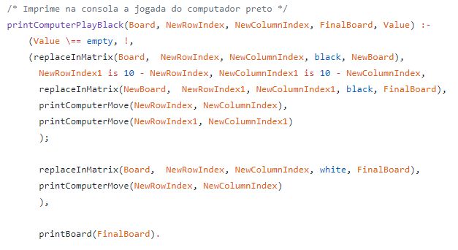

# 4. Conclusões

Com este trabalho aprendemos como funciona a implementação de um jogo aplicando conhecimentos adquiridos nas aulas de Programação em Lógica e de como a lógica pode ser tão útil para resolver problemas deste tipo, em que é necessário haver uma sequência de métodos para determinar o estado atual do jogo.

Durante a sua execução deparamo-nos com algumas dificuldades. No nosso caso, a maior dificuldade foi pensar como poderíamos estruturar o jogo de forma a funcionar de forma recursiva e de como poderíamos fazer o cálculo das pontuações dos jogadores, sendo que esta última não foi ultrapassada e não a conseguimos implementar no nosso trabalho.

Em geral, consideramos que o trabalho foi concluído com sucesso, mas poderíamos ter feito melhor, nomeadamente na aplicação de vários níveis de dificuldade/inteligência do computador e no sucesso na contabilização das pontuações dos jogadores.

# 5. Bibliografia

Para desenvolver este trabalho utilizamos a informação que tínhamos disponível sobre este jogo no link:

* <https://boardgamegeek.com/boardgame/286792/iris>

Através desse site e com alguma pesquisa conseguimos entrar em contacto com o criador do jogo, Craig Duncan, o que nos deu um esclarecimento adicional sobre como o jogo funcionava, sem o qual a nossa tarefa seria muito mais difícil. Desde já, deixamos aqui o nosso agradecimento.

* <https://faculty.ithaca.edu/cduncan/>

Para além disso utilizamos o manual do SICStus Prolog disponível no link:

* <https://sicstus.sics.se/sicstus/docs/latest4/pdf/sicstus.pdf>